Отчет о ДЗ №2 по Прикладной математической статистике

Исполнительница: Смолкина Ю.А

Группа: АДБМ

____________________________________________________________



Для данного задание используется Критерий Согласия Пирсона.

Вычисляется статистика χ, после чего по таблице определяется соответствующее значение p для данного количества степеней свободы.



**Подсчитанные значения**:

| Переменная | значение | пояснение |
| --- | --- | --- |
| Obs (O) | [7,12,9,17,10,13,15] | Наблюдаемое количество деревьев на каждом участке |
| Exp (E) | 11.86 | Ожидаемое среднее количество деревьев на участке при верности нулевой гипотезы |
| chi^2 | 6.145 | хи-квадрат статистики  chi^2 = sum((Obs-Exp)**2/Exp) |

**Дано**: 7 наблюдаемых элементов, по формуле вычисления степеней свободы -> степень_свободы = 6 (Это нужно, чтобы найти необходимое значение П-значения в таблице распределения Хи_квадрат).

П-значения находится между 0.3 и 0.5.

**Вывод** : Число сосен варьируется несущественно.

**Использовалось в работе**: Библиотеки scipy.stats, numpy



**Возможные методы решения**: приближение биномиального распределения к нормальному, тест Хи-квадрат, точный тест Фишера.

**Выбран способ** - приближения к к нормальному. Т.к число событий достаточно велико. Следующий шаг : ПОлучить Z-статистику и обратиться к таблице. Был выбран двусторонний критерий,тк в условии используется мн-ое число в постановке вопроса.

| Переменная | значение | пояснение |
| --- | --- | --- |
| n | 20 |  |
| N | 50 |  |
| m | 32 |  |
| M | 50 |  |
| p | (n+m)/(N+M) | Вероятность успеха |
| D1 | p*(1-p)/N | Дисперсия |
| D2 | p*(1-p)/M |  |

Z = -2.40

Далее сравниваем с таблицей нормального распределения

Получаем П-значение слегка меньше 0.0082*2=0.0164

**Вывод**: На уровне значимости 0.0164 можно утверждать о том, что пруды различаются по зараженности

**Использовалось в проверке**: Библиотека statsmodels

(-2.401922307076307, 0.016309171877754974)

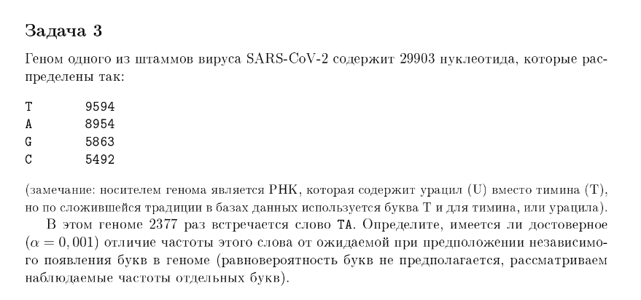

**Ход решения**:

Т.к число испытаний велико и число успехов велико.

Можно использовать нормальное приближение биномиального распределения.

Имеем 9594 “T” после которых может попасться “A” с вероятностью A/N. То есть 9594 испытаний с вероятностью успеха = p.

Осталось вычислить ожидаемое число комбинаций “ TA”, при условии независимости появления букв в геноме:

μ = T*A/N , а также p и σ.

После этого, я проверю на сколько стандартных отклонений отличается наблюдаемое значение комбинации “TA” от среднего значения. Из-за того, что мы ищем отличие наблюдаемого значения от ожидаемого в любую сторону, то имеем двухсторонний случай.

**Формулы**: Z = (TA-mu)/sigma

mu = T*A/N

p = A / N

sigma = (N * p * (1-p)) ** 0.5

Z = -6.26

**Из таблицы** : Z = -3.0 достаточно для одностороннего случая

Z = -3.3 достаточно для двухстороннего случая

(чтоб отвергнуть нулевую гипотезу)

**Вывод** : При пороге значимости

α = 0.001 значимое отличие ожидаемой частоты TA от наблюдаемой имеется.



**Использование библиотек**: все предыдущие и scipy.stat

**Дано** : количество наблюдений мало.

**Ход решения**: Задачу можно свести к биномиальному распределению.

Я буду предполагать, что распределение новых температур - после землетрясения - нормальное, проверить на нормальность (критерий Шапиро-Уилка).

После этого будет необходимо сравнить насколько отличается среднее до землетрясения от новоподсчитанного среднего нормального распределения после землетрясения.

Т-test для n-1=18 степеней свободы.

По выбранному критерию statistic=0.9289318323135376, П-значение =0.166 Критерий стьюдента, П-значение < 0.0803

**Вывод**: на уровне значимости 0.0803 мы утверждаем, что землетрясение повлияло на источник.

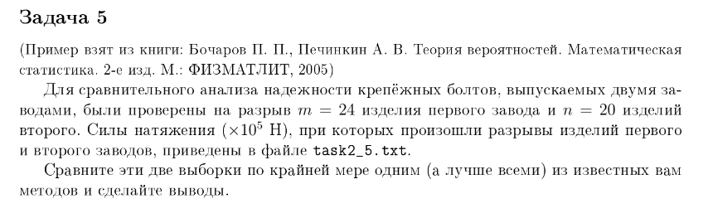

**Ход решения**: У двух выборок предполагается одинаковая дисперсия и происхождение из нормального распределения.

средние двух выборок (2.61875, 3.6660000000000004)

Использовать буду метод - ANOVA, как эквивалент двухстороннему t-тесту.

Посчитаем Ф-статистику(F-stat) и ассоциированное П-значение

11.052098565131523, 0.0018451142120997227 - соответственно (функция f_oneway)

**Вывод**: значимое различие средних выборок при при пороге значимости ~0.002 или более.

**Проверка**: H_0, что обе выборки происходят из нормальных распределений, критерием Шапиро-Уилка не отклоняется (shapiro

(массив выборки))

для 1-ой Изделия первого завода

(ShapiroResult(statistic=0.9654770493507385, pvalue=0.5577559471130371),

для 2-ой Изделия второго завода

(statistic=0.9843093752861023, pvalue=0.9770391583442688))

Посчитано с помощью shapiro(X), shapiro(Y)